Лабораторна робота № 3

З дисципліни Бази даних та інформаційні системи

Студента групи МІТ-31 Фуркало Олександра

Описується: реляційна база даних для кухонних меблів

Було виконано:

Створено процедури

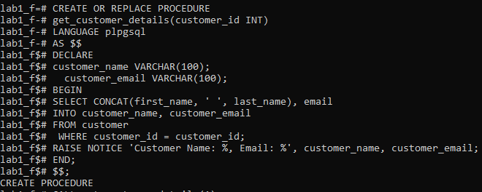

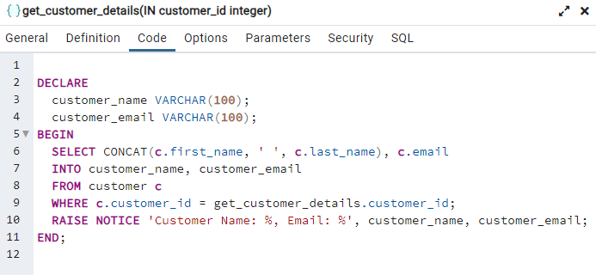

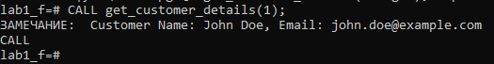

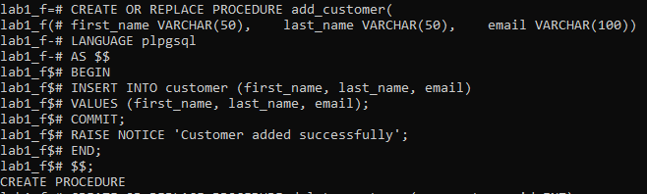

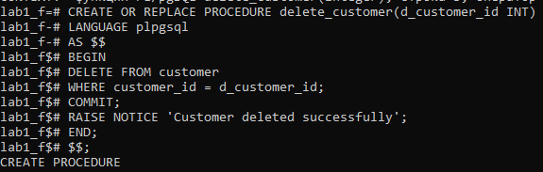

https://cdn.discordapp.com/attachments/696602986570580049/1216449372557152376/image.png?ex=66006dc2&is=65edf8c2&hm=975389581c1ca083f725ccd6fdbb41a60af824427f98d4b971220f24f8751b92&=

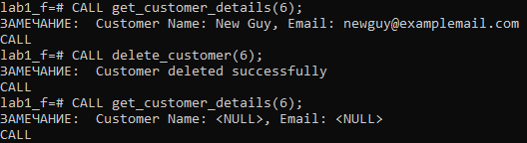

Створено функції

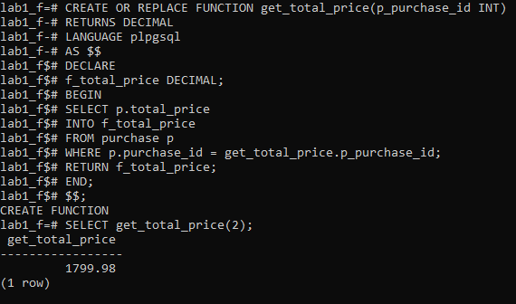

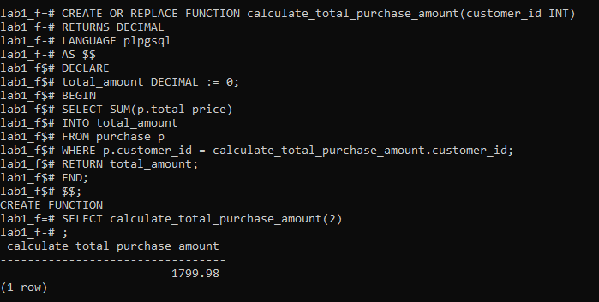

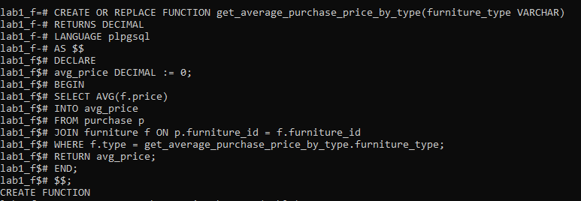

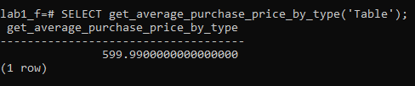

Створено тригери

UPDATE Furniture

SET furniture_id = 100

WHERE furniture_id = 1;

SELECT * FROM Purchase;

UPDATE Purchase

SET furniture_id = 200

WHERE furniture_id = 2;

SELECT * FROM Furniture;

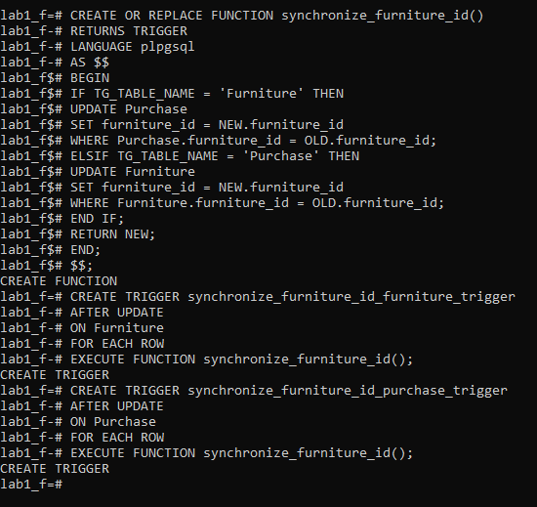

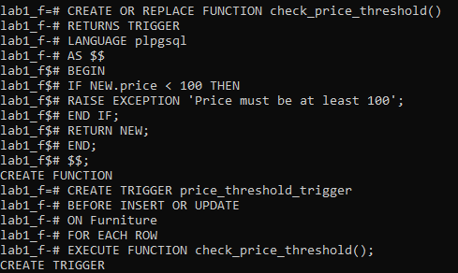

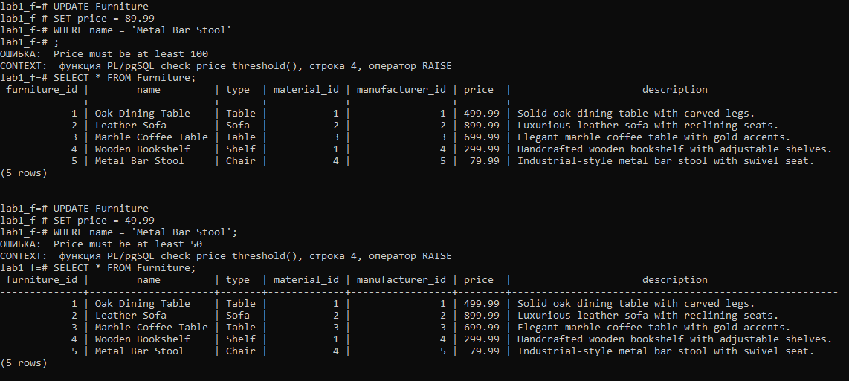

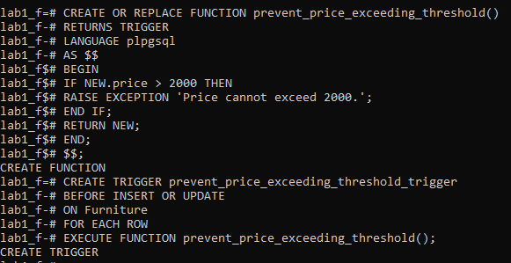

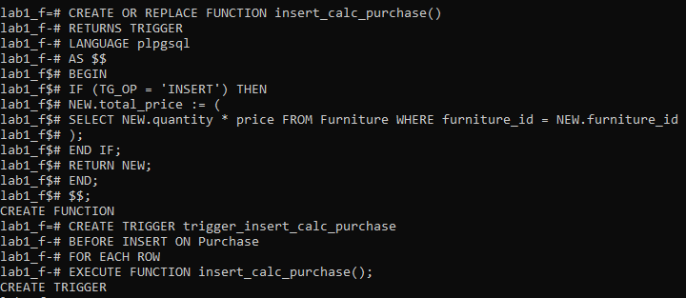

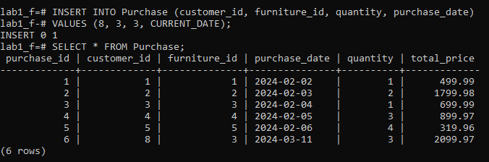

Створено транзакції:

1

BEGIN TRANSACTION;

UPDATE Customer

SET first_name = 'Jonah',

last_name = 'Doe'

WHERE customer_id = 1;

--ROLLBACK;

COMMIT;

BEGIN TRANSACTION;

UPDATE Customer

SET first_name = 'John',

last_name = 'Doe'

WHERE customer_id = 1;

--ROLLBACK;

COMMIT;

2

BEGIN TRANSACTION;

INSERT INTO Purchase (customer_id, furniture_id, purchase_date, quantity, total_price)

VALUES (10, 1001, '03-03-2024', 2, 1500.00);

UPDATE Customer

SET last_purchase_date = CURRENT_DATE

WHERE customer_id = 1;

COMMIT;

3

BEGIN TRANSACTION;

UPDATE Furniture

SET price = price + 50

WHERE type = 'Chair';

--ROLLBACK

COMMIT;

BEGIN TRANSACTION;

UPDATE Furniture

SET price = price - 50

WHERE type = 'Chair';

--ROLLBACK

COMMIT;

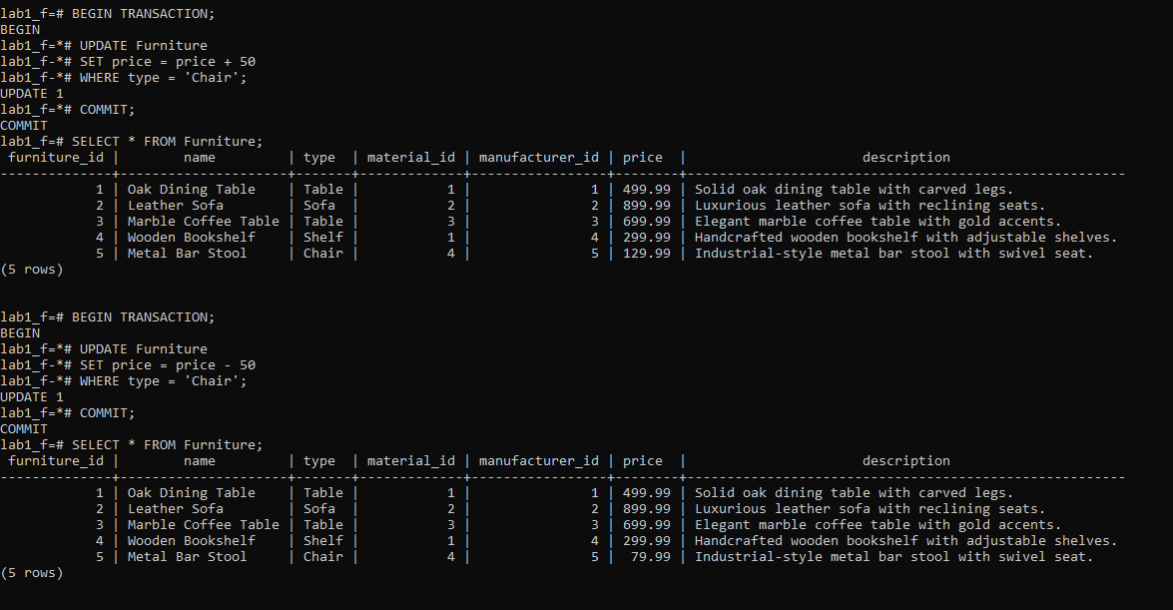

Створено індекс:

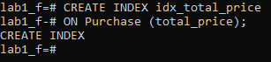

Висновки:

В результаті виконання даної лабораторної роботи було створено базу даних, ER-діаграму, кілька користувачів з різними правами доступу до таблиць бази даних, таблиці, які були заповнені згенерованими даними